Отчёт по дистанционному обучению с 8.04- 11.04.20
Предмет: ИХТ, Технология
ФИО Савина Вера Ивановна. (совместитель) (0550210174 WhatsApp)
Расписание уроков СОШ № 1
№ | Дни недели | класс | класс | класс | класс |  |  | время | Примеч.
1 | четверг | 5б |  |  |  |  |  | 9⁰⁰-17-⁰⁰ | ИХТ
2 | вторник | 8а | 8б | 8в | 8г | 8д |  | 9⁰⁰-17-⁰⁰ | Технология
3 | четверг | 9а | 9б | 9в | 9г |  |  | 9⁰⁰-17-⁰⁰ | Технология
Расписание и условия сдачи домашней работы в WhatsApp:
*СОШ № 1 ИХТ -5Б. Технологии - 8,9 классы Учитель - совместитель: Савина В.И.
Условия сдачи:
1. Посмотрите последовательное решение задачи, присланное учителем .
2. Выполните все позиции указанные в задаче, покажите, сбросив в группу , если сомниваетесь, получите консультацию. Если считаете, что выполнили верно, обведите задачу основной обводной линией, проставьте правильно размеры и V.H.W . Отправляя в группу обязательно напишите чёрной гелиевой ручкой, фамилию и имя полностью на чертеже.
3. Работы сдавать в указанное время и день недел: вторник- 8классы. В ИХТ 5б, четверг – 9 классы.
С 9⁰⁰-17⁰⁰ консультироваться и сдавать задание в другие дни недели, можно только по разрешению учителя.
4. На страничку не отправляйте ничего лишнего. Только рабочие вопросы.
5. Задание отправленное «вличку» проверяться не будет, а ваш номер будет заблокирован и удалён.
6. Для 5 б- класса : работу выполняете карандашом- эскиз, а затем акварельными красками и отправляете в группу, все вопросы задаём, только в группе в WhatsApp - ИХТ 5б.
7. Обязательный день сдачи домашнего задания– вторник, четверг.
Суббота и воскресенье- выходной. Убедительная просьба в эти дни ничего не отправлять! С уважением Савина В.И.

Приложение № 1 Оценки по технологии 8х классов –А,Б,В,Г,Д.
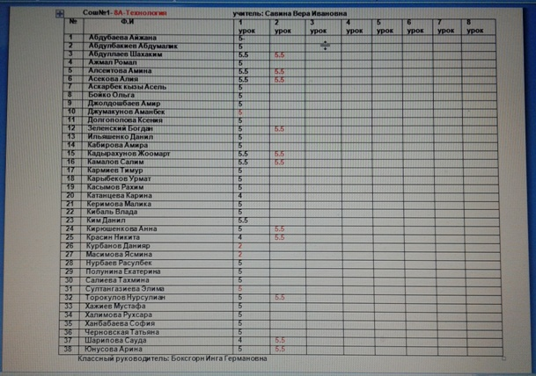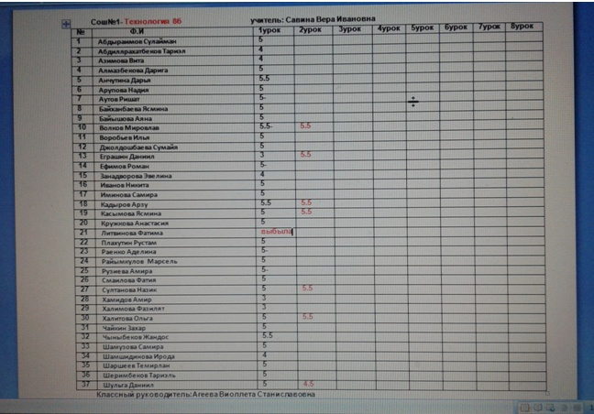
8А 8Б
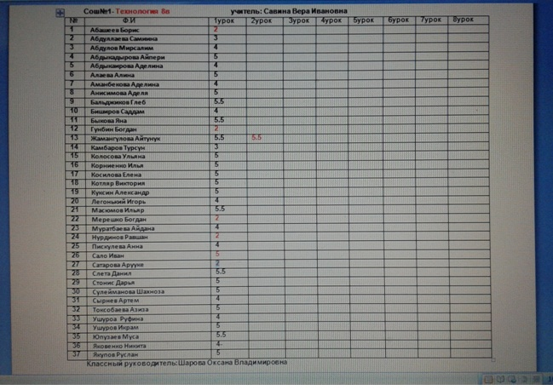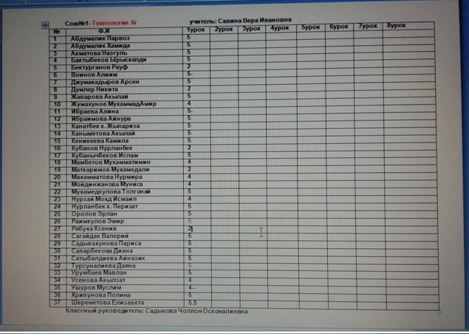
8В 8Г
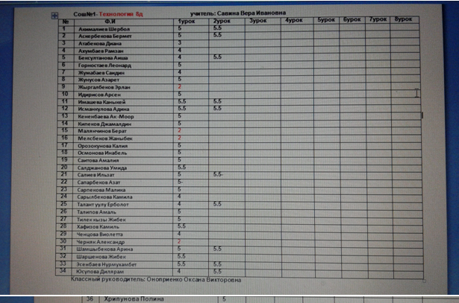
8Д

ИХТ -5б

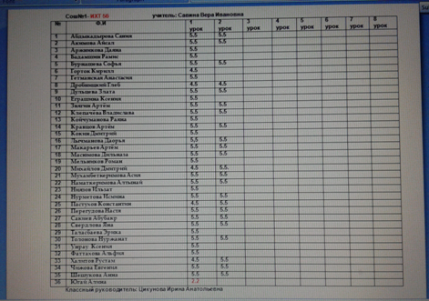
Оценки по технологии 9х классов - А,Б,В,Г,
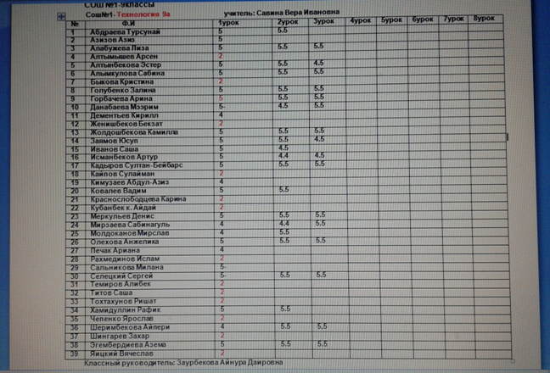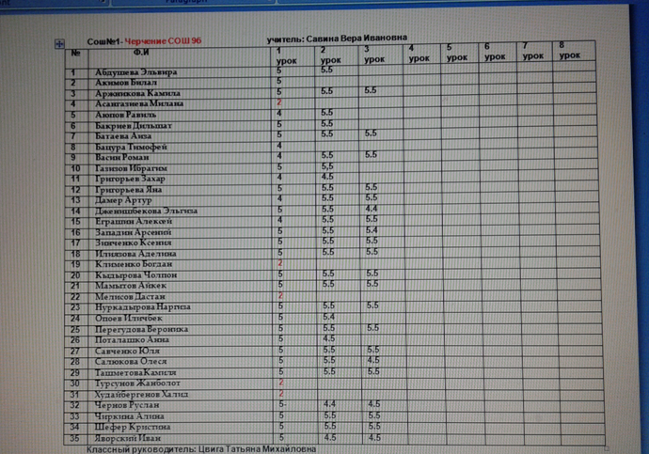
9А 9Б
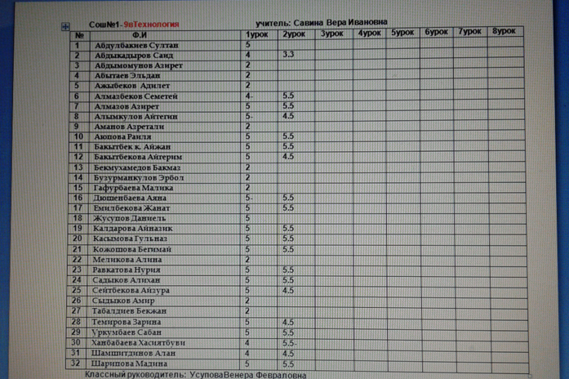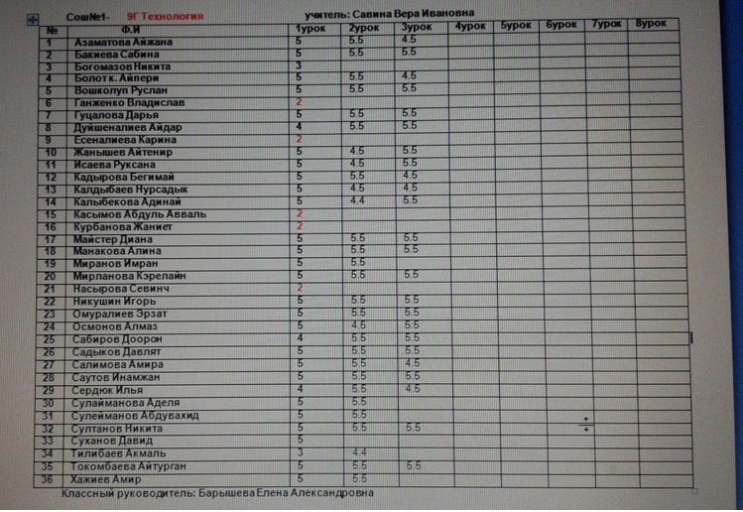
9В 9Г
Если в 9х классах учащиеся имеют пять оценок, значит они выполнили три задания из рабочей тетради: урок- 1 раз в неделю.
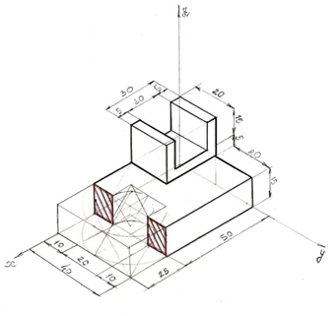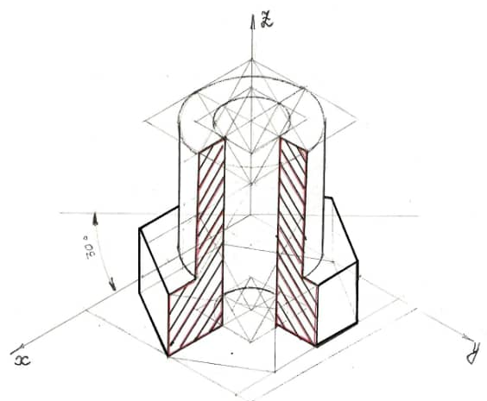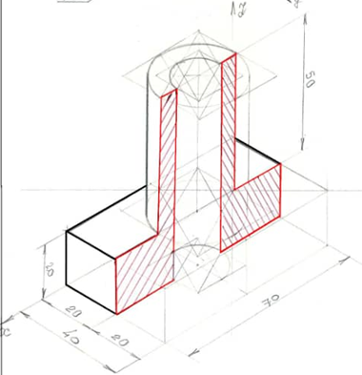

Задание 1.Профильный разрез. Задание 2.Ступенчатый разрез. Задание 1.Фронтальный разрез. ( самостоятельно)
1.Профильный разрез (одна оценка, учителем Савиной В.И подробно выполненное решение задачи и отправленное на 12 листах)
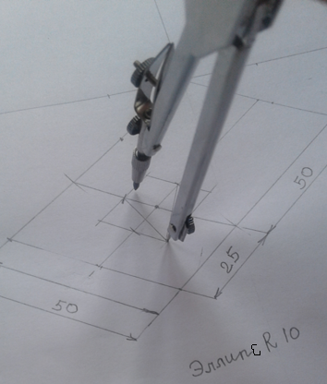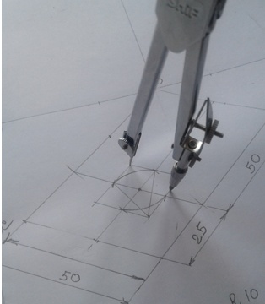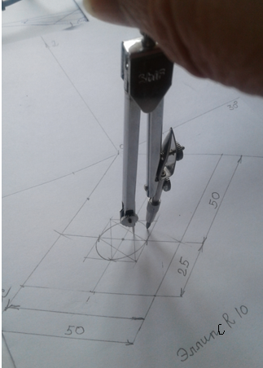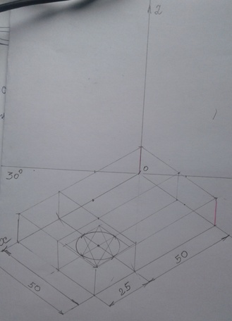
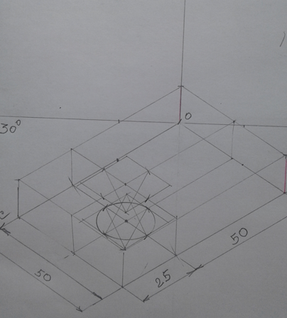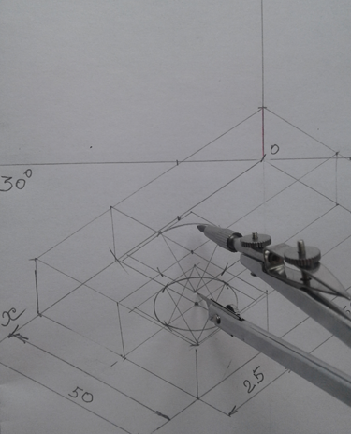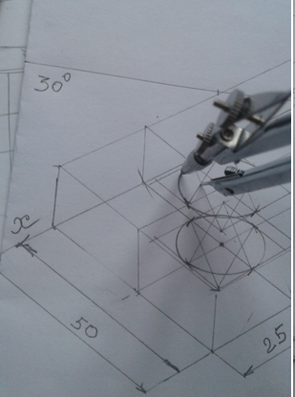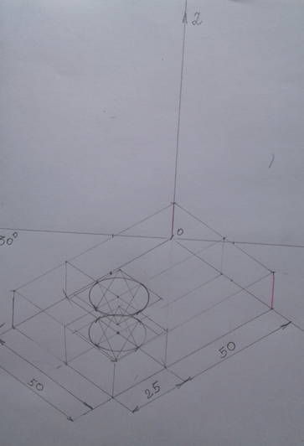

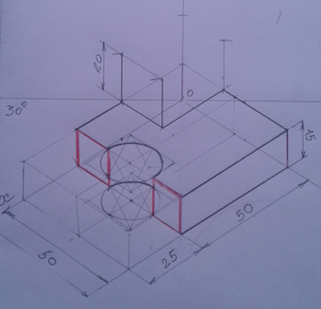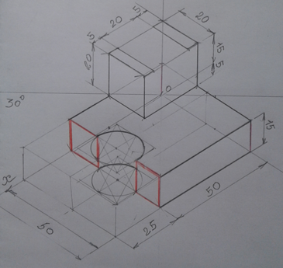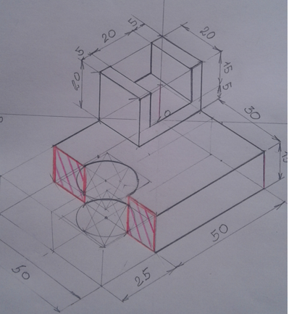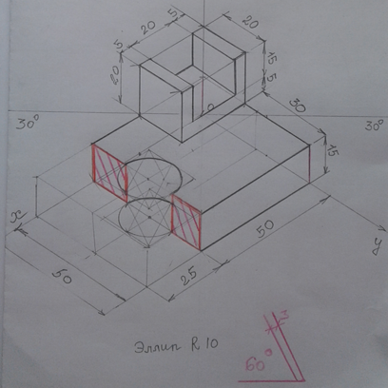
Если возникают вопросы в ходе выполнения задания учащийся , показывает свою работу в WhatsApp и получает консультацию-видио или аудио. Если учащийся выполнит последовательно задание, получится профильный разрез. 2 и 3 задание с опережением, даёт возмоность свободно заниматься другими уроками.

2. Задание №2 Последовательное выполненние задания « Ступенчатый разрез».
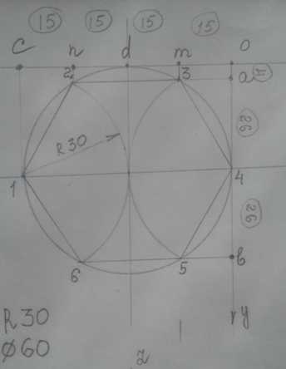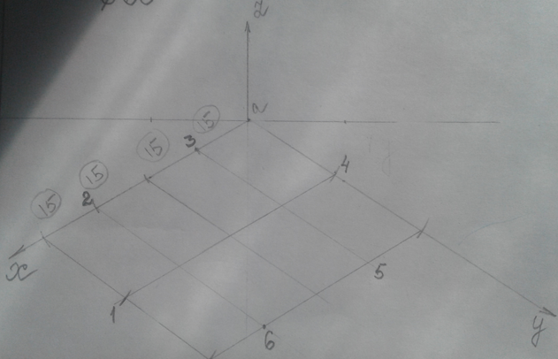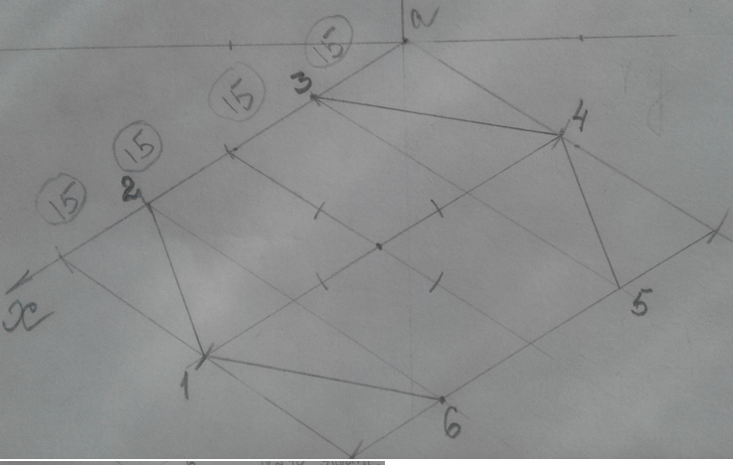
1.В левом углу формата А4 2. Вычертить оси под углом 30⁰ 3. Нанесите размеры на оси Х, У.

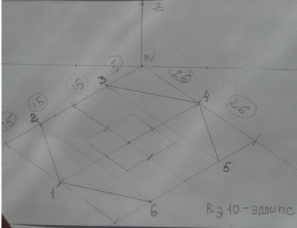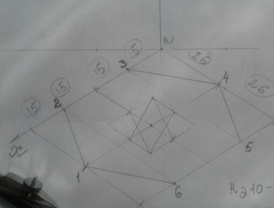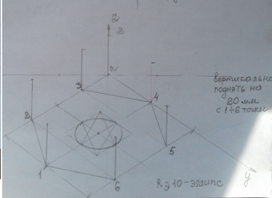
4.Сделайте параллельные линии осям Х, У. 5.В ромбе начертите линии эллипса. 6. Схема эллипса из 1задания
В центре 6^{ти} гранника начертите ромб R 10мм.
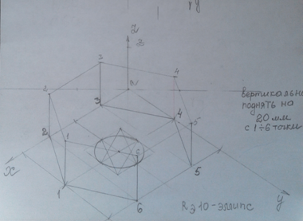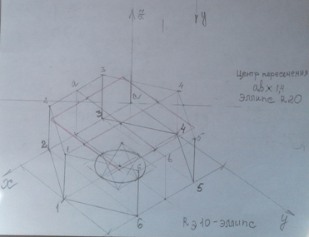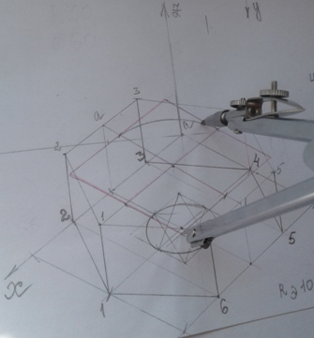
7. Поднять вертикально 6 точек на h 20мм. 8. Соедините точки и поставьте цифры. 9.В центре пересечения 1,4ха,в будет эллипс. R20мм

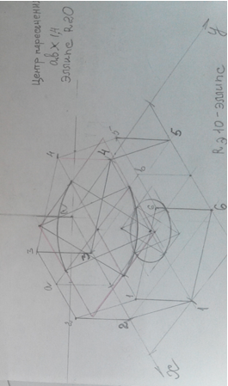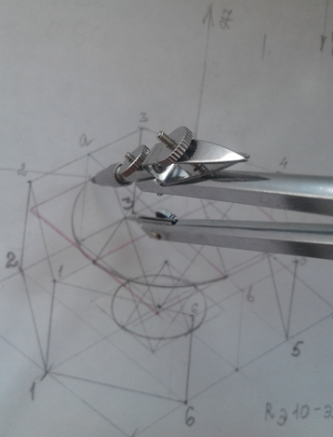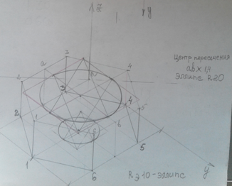
10.Вычерчиваем эллипс R20мм 11. Делаем боковое сопряжениеэллипса. 12. Эллипс готов.
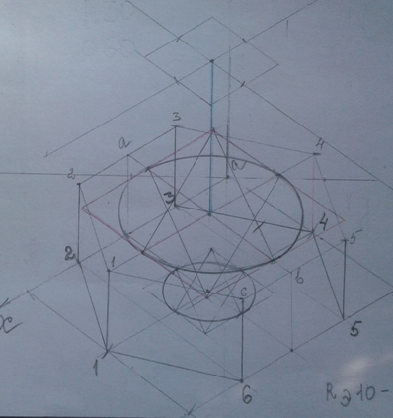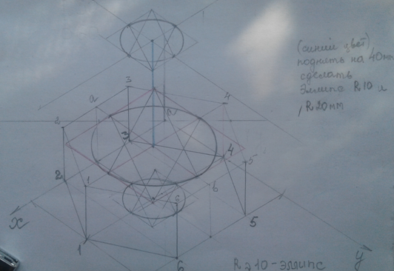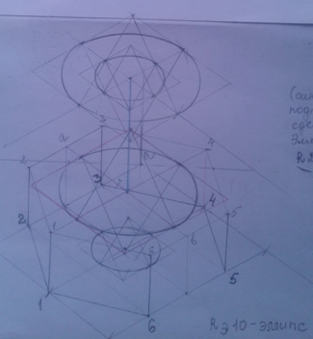
13. Центр поднять на 40мм и слелать оси // Х,У. 14.Начертить эллипс R10мм. 15. Из центра эллипса начертить , R20мм большой эллипс
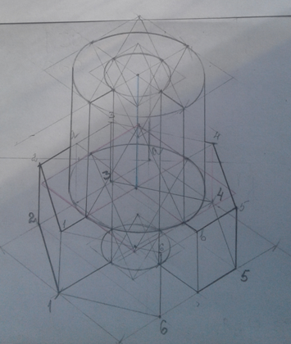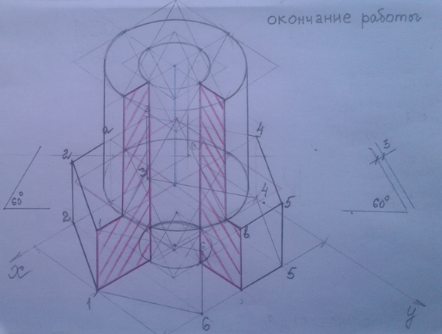
16. Большие эллипсы соединить вертикально, сделать разрез. 17. Сделайте линии разреза,как на этом чертеже. Сдать задание учителю в WhatsApp.

3 задание: « Фронтальный разрез» - выполнить самостоятельно.

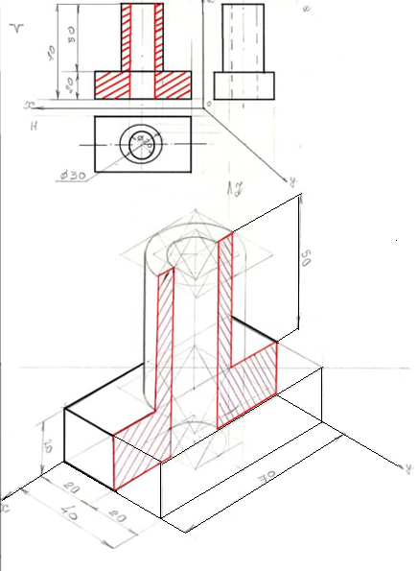
Все новые темы подробно прочерчиваются учителем, чтобы было понятно всем в классе. Тогда результат работы будет высокий.

